北京理工大学珠海学院

课程设计（II）
《无线传感器网络》

题 目 无线传感器网络
课程设计（高级）
专 业 计算机科学与技术
学 号 140201011033
姓 名 甘国柱
日 期 2017-06-14

目 录

1、课程设计目的 1
2、课程设计内容和原理 1
2.1 课程设计内容分工情况 1
2.2 ZigBee网络的搭建原理 1
2.3 控制窗帘的开关原理 1
3、设计思路与实现过程 2
3.1 设计思想和流程 2
3.2 组网的具体实现过程 3
（a）协调器部分 3
（b）分机部分 7
4、实物效果 12
5、总结与体会 14

1、课程设计目的
掌握常用的无线传感网络技术的使用，通过设计并组建 zigbee 网络，搭建相关智能家居功能，做出便于日常生活的简易控制小应用。

2、课程设计内容和原理

2.1 课程设计内容分工情况

表1 主要课程设计内容列表
课程设计内容 | 负责人
ZigBee网络的搭建及各节点无线传输信息的收发控制，L298N模块驱动两马达控制窗帘的开关 | 甘国柱
基于Gokit机智云服务的手机端与ZigBee设备的远程通信设计 | 梁焕杰
使用步进电机28BYJ-48的控制煤气阀门的开关，使用继电器控制电磁锁模拟远程开锁 | 邹世强
使用温度传感器DS18B20 和温湿度传感器DHT11 获取相应温度和湿度值 | 王承霖

2.2 ZigBee网络的搭建原理
修改网蜂提供的无线串口透传模块，组建一个简易的ZigBee星型网络，在协调器添加点播模式，实现点对点消息的发送。在各分机添加消息接收后的处理方法和周期性发送自身在网络中的短地址和内容。

2.3 控制窗帘的开关原理
初始化分机的4个引脚为GPIO ，并设置为输出状态，然后向这4个引脚输出对应让马达正转和反转的高低电平到L298N模块的IN1、2、3、4引脚，控制两马达同时向外或向里转，模拟控制窗帘的打开和关闭。

3、设计思路与实现过程

3.1 设计思想和流程
手机端能接收显示ZigBee网络中各节点的状态，然后手机远程发送消息给Gokit板，Gokit板接收到消息解析出命令通过串口转发给ZigBee网络中的协调器。协调器收到命令后，判断发送分机号，点对点地把命令发送给对应分机。分机收到命令做对应操作，实现远程控制。

设计流程图：
分机1 (End1)：
控制门锁，煤气阀门，LED1、2
分机2 (End2)：
获取温度传感器和温湿度传感器的温度和湿度
分机3 (End3)：
控制窗帘开关
结束
开始
手机端发送消息
Gokit板把收到的消息解析成命令，通过串口转发给协调器
协调器收到串口发来的命令
判断命令所要送达的分机？

流程图1 设计流程图

3.2 组网的具体实现过程

（a）协调器部分
（1）进入Tools文件夹，修改f8wConfig.cfg文件里的PAN ID
/* Define the default PAN ID.
*
* Setting this to a value other than 0xFFFF causes
* ZDO_COORD to use this value as its PAN ID and
* Routers and end devices to join PAN with this ID
*/
-DZDAPP_CONFIG_PAN_ID=0xFFAA

（2）进入App文件夹，打开SampleApp.h定义新分机节点的簇（用于后面收到各种分机节点的周期性无线信号时，分别选择对应的簇，记录不同分机的地址）
#define SAMPLEAPP_MAX_CLUSTERS 6
#define SAMPLEAPP_PERIODIC_CLUSTERID 1
#define SAMPLEAPP_FLASH_CLUSTERID 2
#define SAMPLEAPP_COM_CLUSTERID 3

#define End1 4
#define End2 5
#define End3 6

（3）进入App文件夹，打开SampleApp.c建立一个记录分机地址数据结构的一维数组Adress[3]
uint16 Adress[3];

（4）修改无线收发函数SampleApp_MessageMSGCB，记录各分机地址于Adress[3]
void SampleApp_MessageMSGCB( afIncomingMSGPacket_t *pkt )
{
uint16 flashTime;

switch ( pkt->clusterId )
{
uint8 i,len;
case SAMPLEAPP_COM_CLUSTERID: //如果是串口透传的信息
len=pkt->cmd.Data[0];
for(i=0;i<len;i++)
HalUARTWrite(0,&pkt->cmd.Data[i+1],1);//发给PC机
HalUARTWrite(0,"\n",1); // 回车换行
break;

case End1:
Adress[0] = pkt->srcAddr.addr.shortAddr;
break;

case End2:
Adress[1] = pkt->srcAddr.addr.shortAddr;
len=pkt->cmd.Data[0];
if(len>2)
{
HalUARTWrite(0,"Temp Humidity : ",16); //提示接收到数据
HalUARTWrite(0,&pkt->cmd.Data[0],6); //"温度，湿度\n"
}
break;

case End3:
Adress[2] = pkt->srcAddr.addr.shortAddr;
break;
}
}

（5）定义点对点的发送模式变量 Point_to_Point
afAddrType_t SampleApp_Periodic_DstAddr;
afAddrType_t SampleApp_Flash_DstAddr;

afAddrType_t Point_to_Point;

（6）建立点对点发送模式
// Setup for the periodic message's destination address
// Broadcast to everyone
SampleApp_Periodic_DstAddr.addrMode = (afAddrMode_t)AddrBroadcast;
SampleApp_Periodic_DstAddr.endPoint = SAMPLEAPP_ENDPOINT;
SampleApp_Periodic_DstAddr.addr.shortAddr = 0xFFFF;

// Setup for the flash command's destination address - Group 1
SampleApp_Flash_DstAddr.addrMode = (afAddrMode_t)afAddrGroup;
SampleApp_Flash_DstAddr.endPoint = SAMPLEAPP_ENDPOINT;
SampleApp_Flash_DstAddr.addr.shortAddr = SAMPLEAPP_FLASH_GROUP;

// 点对点的发送模式
Point_to_Point.addrMode = (afAddrMode_t)Addr16Bit;
Point_to_Point.endPoint = SAMPLEAPP_ENDPOINT;

（7）修改串口收发函数SampleApp_SerialCMD，判断串口收到的命令向对应分机使用点播的方式发送命令
void SampleApp_SerialCMD(mtOSALSerialData_t *cmdMsg)
{
uint8 i,len,*str=NULL; //len有用数据长度
str=cmdMsg->msg; //指向数据开头
len=*str; //msg里的第1个字节代表后面的数据长度

for(i=1;i<=len;i++)
HalUARTWrite(0,str+i,1 );
HalUARTWrite(0,"\n",1 );//换行

if(*(str+1)=='1')
{
Point_to_Point.addr.shortAddr = Adress[0];
if ( AF_DataRequest( &Point_to_Point, &SampleApp_epDesc,
SAMPLEAPP_COM_CLUSTERID,//自己定义一个
len+1, // 数据长度
str, //数据内容
&SampleApp_TransID,
AF_DISCV_ROUTE,
AF_DEFAULT_RADIUS ) == afStatus_SUCCESS )
{
}else{
// Error occurred in request to send.
}
}

if(*(str+1)=='2')
{
Point_to_Point.addr.shortAddr = Adress[1];
if ( AF_DataRequest( &Point_to_Point, &SampleApp_epDesc,
SAMPLEAPP_COM_CLUSTERID,//自己定义一个
len+1, // 数据长度
str, //数据内容
&SampleApp_TransID,
AF_DISCV_ROUTE,
AF_DEFAULT_RADIUS ) == afStatus_SUCCESS )
{
}
else
{
// Error occurred in request to send.
}
}
if(*(str+1)=='3')
{
Point_to_Point.addr.shortAddr = Adress[2];
if ( AF_DataRequest( &Point_to_Point, &SampleApp_epDesc,
SAMPLEAPP_COM_CLUSTERID,//自己定义一个
len+1, // 数据长度
str, //数据内容
&SampleApp_TransID,
AF_DISCV_ROUTE,
AF_DEFAULT_RADIUS ) == afStatus_SUCCESS )
{
}
else
{
// Error occurred in request to send.
}
}
}

（b）分机部分
（1）进入Tools文件夹，修改f8wConfig.cfg文件里的PAN ID
/* Define the default PAN ID.
*
* Setting this to a value other than 0xFFFF causes
* ZDO_COORD to use this value as its PAN ID and
* Routers and end devices to join PAN with this ID
*/
-DZDAPP_CONFIG_PAN_ID=0xFFAA

（2）进入App文件夹，打开SampleApp.h定义节点的簇（用于在周期性发送函数，选择自身节点的簇来发送信号，这样协调器就能记录对应节点的地址）
#define SAMPLEAPP_MAX_CLUSTERS 6
#define SAMPLEAPP_PERIODIC_CLUSTERID 1
#define SAMPLEAPP_FLASH_CLUSTERID 2
#define SAMPLEAPP_COM_CLUSTERID 3

#define End1 4
#define End2 5
#define End3 6

（3）进入App文件夹，打开SampleApp.c修改周期性发送函数SampleApp_SendPeriodicMessage，把发送的簇改成自身节点的簇，这样协调器收到无线信号后，无线收发函数SampleApp_MessageMSGCB会选择这个节点的簇并记录节点地址
void SampleApp_SendPeriodicMessage( void )
{
if ( AF_DataRequest( &SampleApp_Periodic_DstAddr, &SampleApp_epDesc,
End3,
1,
(uint8*)&SampleAppPeriodicCounter,
&SampleApp_TransID,
AF_DISCV_ROUTE,
AF_DEFAULT_RADIUS ) == afStatus_SUCCESS )
{
}
else
{
// Error occurred in request to send.
}
}

（4）在项目App文件夹，添加 LED.c LED.h 文件并在SampleApp.c添加LED的头文件
//添加 LED 的头文件
#include "LED.h"

//LED.h

#ifndef LED_H
#define LED_H
#include "iocc2530.h"
#include "OnBoard.h"

#define LED1 P1_0 //定义LED1为P1_0口控制
#define LED2 P1_1 //定义LED2为P1_1口控制

/**********************
LED_Initial(void)为灯初始化的函数
用于P1_0 P1_1灯的io口设置
***********************/
void LED_Initial(void);

/**********************
LED1_toggle()为灯翻转的函数
用于P1_0 LED1的亮灭交替
***********************/
void LED1_toggle(void);

/**********************
LED2_toggle()为灯翻转的函数
用于P1_1 LED2的亮灭交替
***********************/
void LED2_toggle(void);

/**********************
Delay_ms用于毫秒级的延时
***********************/
void Delay_us(void); //1 us延时
void Delay_10us(void); //10 us延时
void Delay_ms(int Time);//n ms延时

#endif

//LED.c

#include "LED.h"

void LED_Initial(void)
{
P1SEL &= ~0x03; //设置 P1_0 P1_1 为 0:通用 I/O
P1DIR |= 0x03; //设置 P1_0 P1_1 为 1:输出状态
LED1= 0; //初始化 LED1 为灭
LED2= 0; //初始化 LED2 为灭
}
void LED1_toggle(void)
{
LED1=!LED1;
}
void LED2_toggle(void)
{
LED2=!LED2;
}
void Delay_us(void) //1 us延时
{
MicroWait(1);
}
void Delay_10us(void) //10 us延时
{
MicroWait(10);
}

void Delay_ms(int Time)//n ms延时
{
unsigned char i;
while(Time--)
{
for(i=0;i<100;i++)
Delay_10us();
}
}

（5）进入初始化函数SampleApp_Init ，对LED 和L298N 模块进行初始化操作
LED_Initial();// LED 初始化

// 初始化 P0_4 5 6 7 用于向 L298N 模块的IN1 2 3 4 输出高低电平
P0SEL &= ~0xF0; // 0:GPIO
P0DIR |= 0xF0; // 0:input 1:output

（6）修改无线收发函数SampleApp_MessageMSGCB ，显示发送端短地址、解析接收命令并执行相应操作，如收到”3O”，则让LED1翻转并使用L298N模块驱动两马达向外转打开窗帘；收到”3C”，则让LED2翻转并关闭窗帘。
void SampleApp_MessageMSGCB( afIncomingMSGPacket_t *pkt )
{
uint16 flashTime;
uint8 ascii[16]={'0','1','2','3','4','5','6','7','8','9','A','B','C','D','E','F'};
uint8 temp[4];

switch ( pkt->clusterId )
{
uint8 i,len;
case SAMPLEAPP_COM_CLUSTERID: //如果是串口透传的信息
len=pkt->cmd.Data[0];
for(i=0;i<len;i++)
HalUARTWrite(0,&pkt->cmd.Data[i+1],1);//发给PC机
HalUARTWrite(0,"\n",1); // 回车换行

temp[0]=ascii[pkt->srcAddr.addr.shortAddr / 0x1000];
temp[1]=ascii[pkt->srcAddr.addr.shortAddr % 0x1000 / 0x0100];
temp[2]=ascii[pkt->srcAddr.addr.shortAddr % 0x0100 / 0x0010];
temp[3]=ascii[pkt->srcAddr.addr.shortAddr % 0x0010];
if(pkt->cmd.Data[1]=='3')
{
HalUARTWrite(0," --0x",5);
HalUARTWrite(0,temp,4);
HalUARTWrite(0," : ",3);
if(pkt->cmd.Data[2]=='O')
{
HalUARTWrite(0,"Open ",5);
HalUARTWrite(0,"\n",1);

LED1_toggle();
P0_4=0;P0_5=1;P0_6=1;P0_7=0;
Delay_ms(5000);
LED1_toggle();
P0_4=0;P0_5=0;P0_6=0;P0_7=0;
}
if(pkt->cmd.Data[2]=='C')
{
HalUARTWrite(0,"Close ",6);
HalUARTWrite(0,"\n",1);
LED2_toggle();
P0_4=1;P0_5=0;P0_6=0;P0_7=1;
Delay_ms(5000);
LED2_toggle();
P0_4=0;P0_5=0;P0_6=0;P0_7=0;
}
}
break;
}
}

（8）其他节点只需参照此节点进行修改即可

4、实物效果
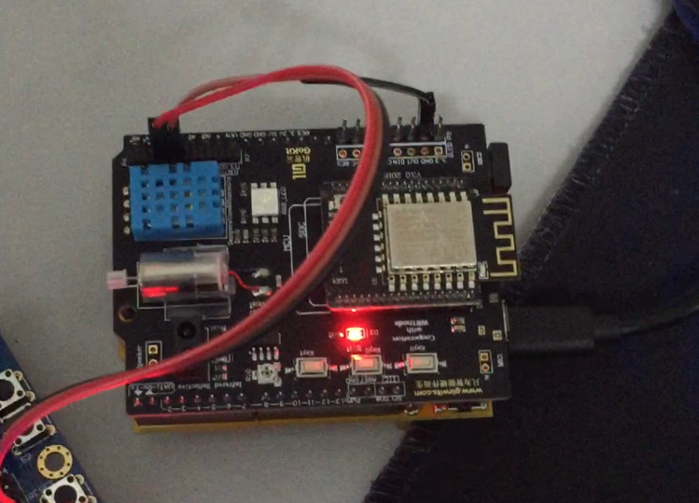
图1 Gokit

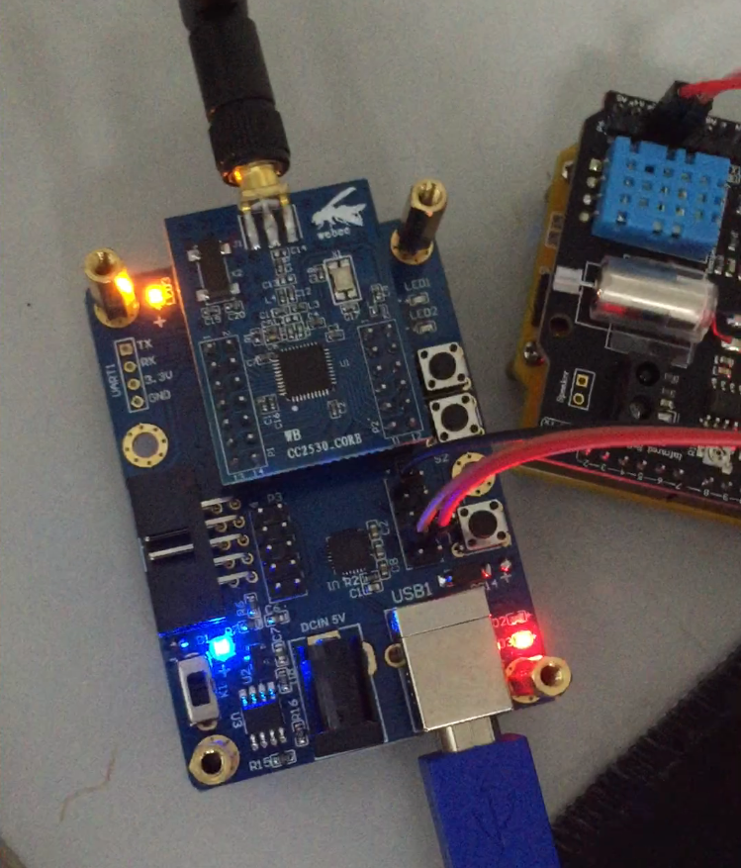
图2 协调器

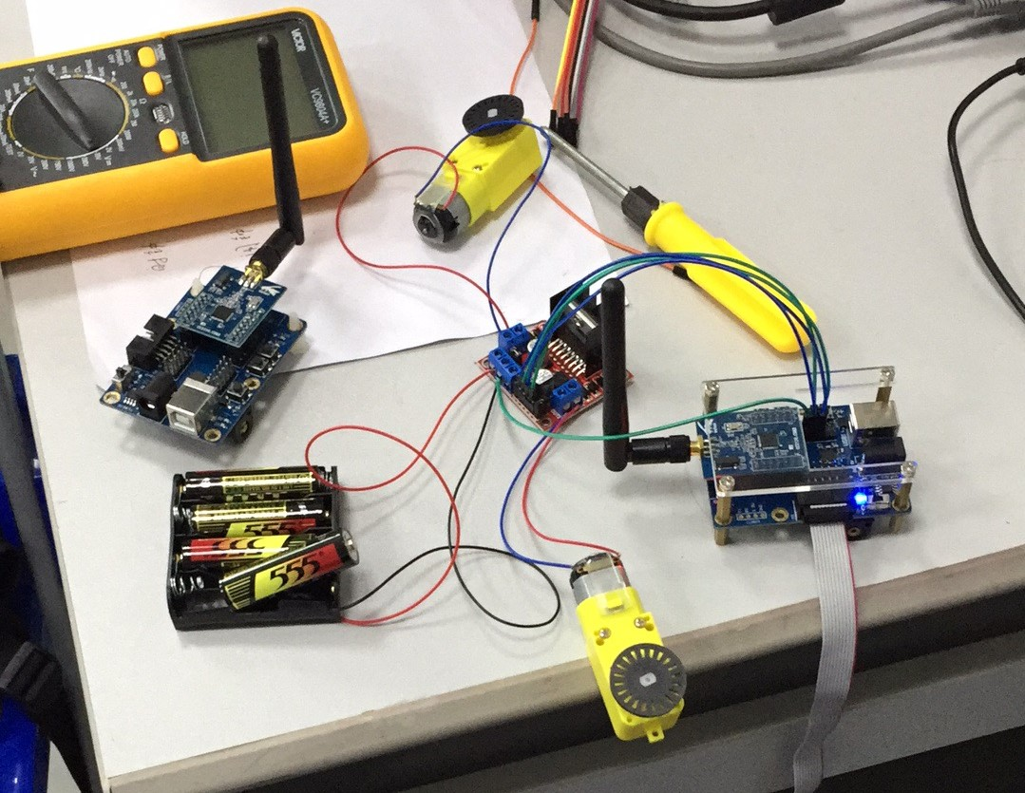
图3 分机3（End3）

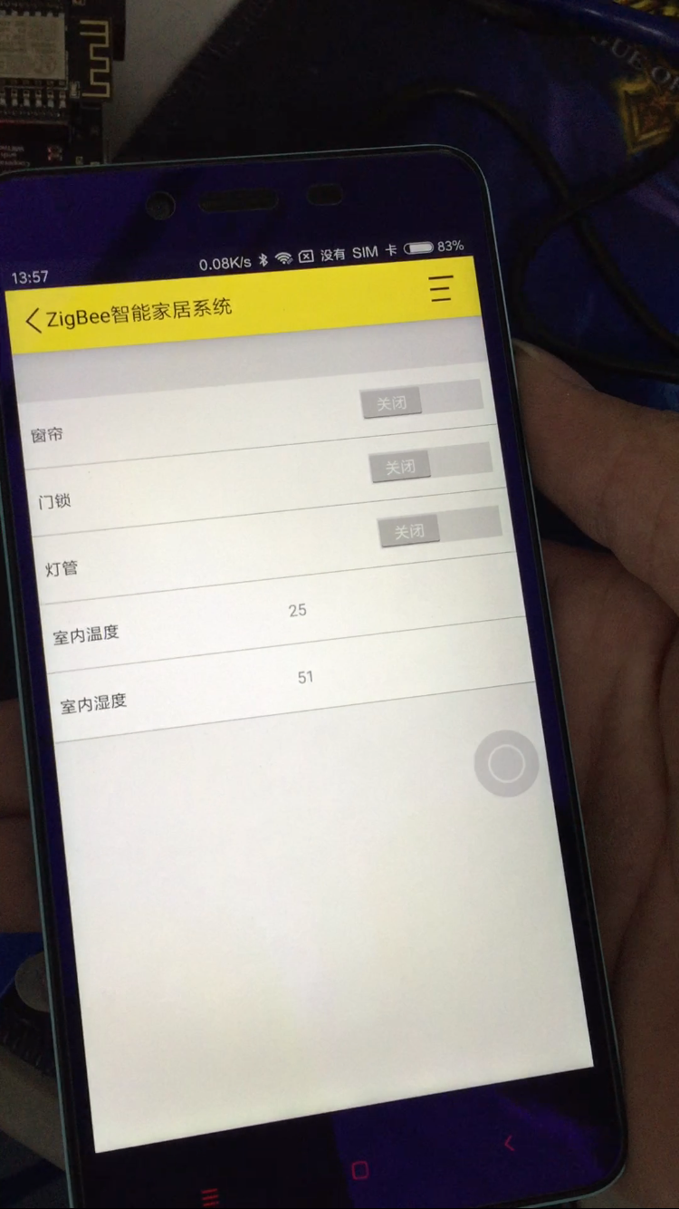
图4 手机端控制界面

5、总结与体会
通过这次课程设计，我学会了ZigBee无线传感网络的组网过程，如PANID、信道、PA、功耗节能、断电重连等，懂得了如何查看cc2530芯片原理图和PL2303底板原理图，以及简单传感器模块的使用与编写。

课程设计成绩评定表
成  绩  评  定 | 项目 | 比例 | 得分
成  绩  评  定 | 项目难度分（百分制） | 30%
成  绩  评  定 | 现场演示分（百分制） | 50%
成  绩  评  定 | 课程设计报告分（百分制） | 20%
评语：

评审教师：
时 间：

